**ΠΡΟΒΛΗΜΑΤΑ ΑΠΟ ΤΗ ΔΙΕΘΝΗ ΕΡΕΥΝΑ TIMSS**

Λύστε ηλεκτρονικά τα παρακάτω προβλήματα χρωματίζοντας την ορθή απάντηση:

1. Η Αντωνία διάβασε τις πρώτες 78 σελίδες ενός βιβλίου, που έχει συνολικά 130 σελίδες. Ποια μαθηματική πρόταση μπορεί να χρησιμοποιήσει η Αντωνία, για να βρει τον αριθμό των σελίδων που πρέπει να διαβάσει για να τελειώσει το βιβλίο;

(α) 130 + 78 = ☐

(β) ☐ - 78 = 130

(γ) 130 ÷ 78 = ☐

(δ) 130 – 78 = ☐

2. Εξακόσια βιβλία πρέπει να τοποθετηθούν σε κιβώτια που χωρούν 15 βιβλία το καθένα. Ποια από τις πιο κάτω προτάσεις μπορούμε να χρησιμοποιήσουμε για να βρούμε πόσα κιβώτια χρειάζονται;

(α) πρόσθεσε 15 στο 600

(β) αφαίρεσε 15 από το 600

(γ) πολλαπλασίασε 600 επί 15

(δ) διαίρεσε 600 διά 15

3. Η Αλίκη είχε 50 μήλα. Πούλησε μερικά και της έμειναν 20. Ποια μαθηματική πρόταση δείχνει την πράξη αυτή;

(α) ☐ - 20 = 50

(β) 20 - ☐ = 50

(γ) ☐ - 50 = 20

(δ) 50 - ☐ = 20

4. Η Ιωάννα είχε 12 μήλα. Έφαγε μερικά μήλα και της έμειναν 9. Ποια μαθηματική πρόταση περιγράφει το πιο πάνω πρόβλημα;

(α) 12 + 9 = ☐

(β) 9 = 12 + ☐

(γ) 12 - ☐ = 9

(δ) 9 - ☐ = 12

5. Υπάρχουν 9 σειρές από καρέκλες. Σε κάθε σειρά υπάρχουν 15 καρέκλες. Ποιο από τα πιο κάτω δίνει το συνολικό αριθμό των καρεκλών;

(α) 15 ÷ 9

(β) 15 – 9

(γ) 15 x 9

(δ) 15 + 9

6. Κόβουμε ένα κομμάτι σχοινί μήκους 204 cm σε 4 ίσα κομμάτια. Ποιο από τα πιο κάτω δίνει το μήκος του κάθε κομματιού σε εκατοστόμετρα;

(α) 204 + 4

(β) 204 x 4

(γ) 204 – 4

(δ) 204 ÷ 4

7. Ποιο από τα παρακάτω περιγράφει λεκτικά τον αριθμό 9740;

(α) Εννιά χιλιάδες εβδομήντα τέσσερα

(β) Εννιά χιλιάδες εφτακόσια σαράντα

(γ) Εννιά χιλιάδες εβδομήντα τέσσερις εκατοντάδες

(δ) Εννιά χιλιάδες εβδομήντα τέσσερις χιλιάδες

8.

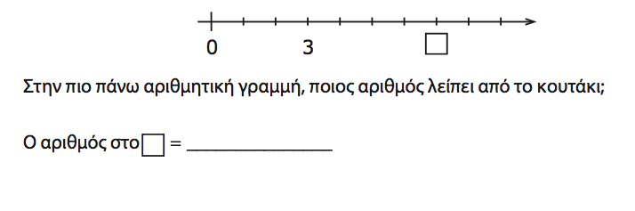

Στην πιο πάνω αριθμητική γραμμή, ποιος αριθμός λείπει από το κουτάκι;

Ο αριθμός στο ☐ είναι = ______________________________

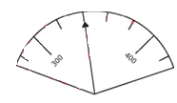9.

Στην πιο πάνω κλίμακα, ποιον αριθμό δείχνει ο δείκτης;

(α) 302

(β) 310

(γ) 320

(δ) 340

10. Εδώ είναι ένα μέρος του πίνακα στον οποίο είναι γραμμένοι οι αριθμοί από το 1 μέχρι το 100.

|  |  |  |  |  |  |  |  |  |  |
| --- | --- | --- | --- | --- | --- | --- | --- | --- | --- |
| 1 | 2 | 3 | 4 | 5 | 6 | 7 | 8 | 9 | 10 |
| 11 | 12 | 13 | 14 | 15 | 16 | 17 | 18 | 19 | 20 |
| 21 | 22 | 23 | 24 | 25 |  |  |  |  |  |

|  |  |
| --- | --- |
| 43 |  |
| 53 |  |
|  | ; |

Πιο κάτω είναι ένα άλλο μέρος του ίδιου πίνακα. Ποιος αριθμός βρίσκεται στο κουτί με το ερωτηματικό;

(α) 34

(β) 44

(γ) 54

(δ) 64

11. Κάθε μικρό τετράγωνο ( ) ισοδυναμεί με 1. Υπάρχουν 10 μικρά τετράγωνα σε κάθε ράβδο. Υπάρχουν 100 μικρά τετράγωνα σε κάθε μεγάλο τετράγωνο.

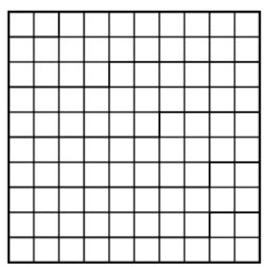



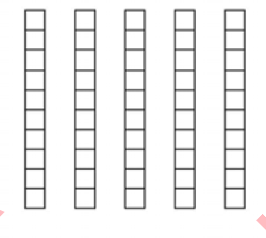

Ποιος αριθμός αναπαρίσταται;

(α) 16

(β) 358

(γ) 538

(δ) 835

12. Ποιο ψηφίο βρίσκεται στη θέση των εκατοντάδων στον αριθμό 2345;

(α) 2

(β) 3

(γ) 4

(δ) 5

13. Ο χάρτης δείχνει τα οικιστικά τετράγωνα μιας πόλης και ένα φορτηγό μεταφορών στη μια γωνία.

Α

Β

Γ

Δ

Ε

Χ

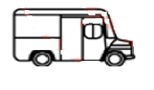

Βορράς

Ανατολή

Ο οδηγός του φορτηγού ξεκινά από τη γωνία Χ. Προχωρά 3 τετράγωνα ανατολικά και 2 τετράγωνα βόρεια για να φτάσει στο σχολείο. Σε ποια γωνία βρίσκεται το σχολείο;

(α) Α

(β) Β

(γ) Γ

(δ) Δ

(ε) Ε

14.

Α

Β

Γ

Δ

Ε

Ζ

Η

Θ

1

2

3

4

5

6

7

8

Ο Ιάσονας παίζει ένα επιτραπέζιο παιγνίδι. Το πιόνι του είναι στο τετράγωνο Δ5. Ποιες από τις πιο κάτω κινήσεις θα μεταφέρουν το πιόνι του στο τετράγωνο Η7;

(α) 2 τετράγωνα στα δεξιά και 3 τετράγωνα πάνω

(β) 2 τετράγωνα στα αριστερά και 3 τετράγωνα πάνω

(γ) 3 τετράγωνα στα δεξιά και 2 τετράγωνα πάνω

(δ) 3 τετράγωνα στα αριστερά και 2 τετράγωνα πάνω

15. Αυτός είναι ο πίνακας ενός παιγνιδιού.

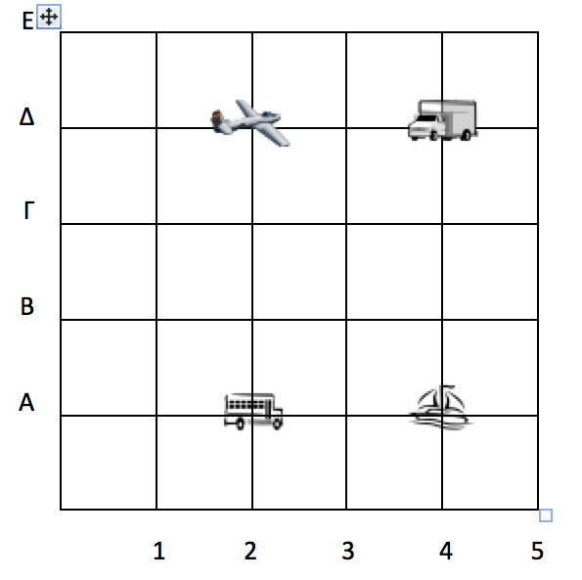

Ποιο αντικείμενο βρίσκεται στη θέση (2,Δ);

C:\Users\Antonia\AppData\Local\Microsoft\Windows\Temporary Internet Files\Content.IE5\VR6SJLKC\MC900367410[1].wmf

(α) Το αεροπλάνο

C:\Users\Antonia\AppData\Local\Microsoft\Windows\Temporary Internet Files\Content.IE5\VR6SJLKC\dglxasset[1].aspx(β) Το φορτηγό

C:\Users\Antonia\AppData\Local\Microsoft\Windows\Temporary Internet Files\Content.IE5\JN22KEQY\dglxasset[2].aspx(γ) Το λεωφορείο

C:\Users\Antonia\AppData\Local\Microsoft\Windows\Temporary Internet Files\Content.IE5\VR6SJLKC\MC900310958[1].wmf

(δ) Η βάρκα

16.

Α. Να συμπληρώσεις τον πίνακα για να δείξεις πού είναι τα πιο κάτω μέρη, όπως στο παράδειγμα.

|  |  |
| --- | --- |
| **Μέρος** | **Τετράγωνο πλέγμα** |
| Παιχνιδότοπος | Β2 |
| Σχολείο |  |
| Γωνία των οδών Βαλανιδιάς και Δρυ |  |

|  |  |  |  |  |  |  |
| --- | --- | --- | --- | --- | --- | --- |
| 4 |  |  |  | **Οδός Φτελιάς** |  | Πυροσβεστική |
| 3  **Οδός Βαλανιδιάς** |  |  |  |  | **Οδός Δρυ** |  |
| 2 |  | **Οδός Πεύκου**  παιχνιδότοπος |  |  |  | Σχολείο |
| 1 |  |  | Βιβλιοθήκη |  | Κατάστημα |  |
| Β | Α | Β | Γ | Δ | Ε | Ζ |

Β. Ο Τάσος μένει σε ένα σπίτι στο τετράγωνο Γ4. Σημείωσε ένα Χ στο τετράγωνο για να δείξεις πού μένει ο Τάσος.

17. Κοίταξε το σχήμα.

1

2

3

4

5

Ποιος αριθμός βρίσκεται μέσα στο τετράγωνο και τον κύκλο, αλλά ΔΕΝ είναι μέσα στο τρίγωνο;

(α) 2

(β) 3

(γ) 4

(δ) 5

18. Ποιο από τα παρακάτω ορθογώνια ΔΕΝ χωρίζεται σε τέσσερα ίσα μέρη;

**Α**

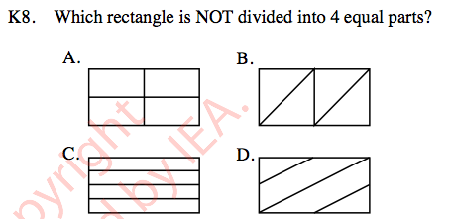

**Β**

**Γ**



**Δ**

19. Ποιο από τα παρακάτω μπορεί να είναι το βάρος (μάζα) ενός ενήλικα;

(α) 1 kg

(β) 6 kg

(γ) 60 kg

(δ) 600 kg

20. Ποια είναι η πιο κατάλληλη μονάδα μέτρησης του βάρους (μάζας) ενός αυγού;

(α) εκατοστόμετρα

(β) χιλιοστόλιτρα (ml)

(γ) γραμμάρια

(δ) χιλιόγραμμα (kg)

21. Ένα μπουκάλι περιέχει 1 λίτρο νερού. Ο Αντώνης έχυσε 250 χιλιοστόλιτρα (ml) σε ένα ποτήρι. Πόσο νερό έμεινε στο μπουκάλι;

Απάντηση: ______________________________ χιλιοστόλιτρα

22. Ποιο από τα πιο κάτω μπορεί να είναι ίσο με 150 χιλιοστόλιτρα (ml);

(α) το νερό που υπάρχει σε ένα φλιτζάνι

(β) το μήκος ενός μικρού γάτου

(γ) η μάζα ενός αυγού

(δ) το εμβαδόν ενός κέρματος

23. Η θερμοκρασία στις 7 π.μ. ενός πρωινού ήταν 12°C. Αυξανόταν κατά 2°C κάθε ώρα μέχρι που έφθασε στους 20°C στις 11 π.μ. Πόση ήταν η θερμοκρασία στις 9 π.μ.;

(α) 14°C

(β) 15°C

(γ) 16°C

(δ) 17°C

24. Αυτό είναι ένα ημερολόγιο για το μήνα Δεκέμβρη.

|  |  |  |  |  |  |  |
| --- | --- | --- | --- | --- | --- | --- |
| ΔΕΚΕΜΒΡΗΣ | | | | | | |
| **Κ** | **Δ** | **ΤΡ** | **ΤΕ** | **ΠΕ** | **ΠΑ** | **Σ** |
|  |  |  | 1 | 2 | 3 | 4 |
| 5 | 6 | 7 | 8 | 9 | 10 | 11 |
| 12 | 13 | 14 | 15 | 16 | 17 | 18 |
| 19 | 20 | 21 | 22 | 23 | 24 | 25 |
| 26 | 27 | 28 | 29 | 30 | 31 |  |

Τα γενέθλια της Μαίρης είναι την Πέμπτη, 2 Δεκεμβρίου. Η Μαίρη θα πάει ένα ταξίδι ακριβώς 3 βδομάδες αργότερα. Ποια ημερομηνία θα πάει ταξίδι;

(α) 16 Δεκεμβρίου

(β) 21 Δεκεμβρίου

(γ) 23 Δεκεμβρίου

(δ) 30 Δεκεμβρίου

25. Η γραφική παράσταση δείχνει τα μήλα που μαζεύει ο Χρίστος κάθε μέρα.

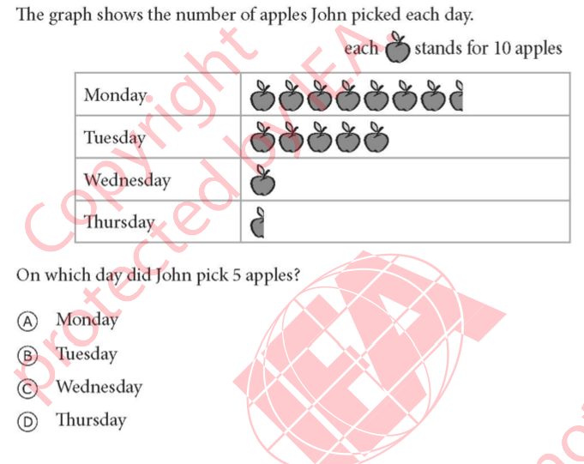

Κάθε αντιστοιχεί με 10 μήλα

|  |  |
| --- | --- |
| Δευτέρα |  |
| Τρίτη |  |
| Τετάρτη |  |
| Πέμπτη |  |

Ποια μέρα ο Χρίστος μάζεψε 5 μήλα;

(α) Δευτέρα

(β) Τρίτη

(γ) Τετάρτη

(δ) Πέμπτη

26. Η γραφική παράσταση δείχνει 500 κέδρα και 150 πεύκα.

|  |  |
| --- | --- |
| Κέδρα |  |
| Πεύκα |  |

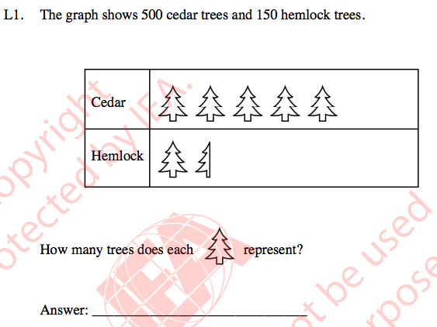

Πόσα δέντρα αναπαριστά κάθε ;

Απάντηση: __________________________________

27. Ο ι τάξεις Α και Β έχουν από 40 μαθητές η κάθε μια.

Υπάρχουν περισσότερα κορίτσια στην Τάξη Α από ότι στην Τάξη Β. Πόσα περισσότερα;

(α) 14

(β) 16

(γ) 24

(δ) 30

28. Οι μαθητές ενός σχολείου μάζεψαν άδεια μπουκάλια και τα έφεραν στο σχολείο. Ο διευθυντής κατασκεύασε ένα ραβδόγραμμα με τους αριθμούς των μπουκαλιών από πέντε τάξεις του σχολείου.

Ποια τάξη συγκέντρωσε 45 μπουκάλια;

(α) Η Α΄

(β) Η Β΄

(γ) Η Γ΄

(δ) Η Ε΄

29. Οι μαθητές ενός σχολείου μάζεψαν άδεια μπουκάλια και τα έφεραν στο σχολείο. Ο διευθυντής κατασκεύασε ένα ραβδόγραμμα με τους αριθμούς των μπουκαλιών από πέντε τάξεις του σχολείου.

Ποιες δύο τάξεις συγκέντρωσαν από 80 μπουκάλια η κάθε μια;

(α) Η Α΄ και η Γ

(β) Η Α και η Ε΄

(γ) Η Γ΄ και η Δ

(δ) Η Δ΄ και η Ε΄

30. Η γραφική παράσταση δείχνει τον αριθμό των κουτιών γάλακτος, που πωλήθηκαν σε μία βδομάδα σε ένα σχολείο.

α) Πόσα κουτιά γάλακτος πωλήθηκαν στο σχολείο τη Δευτέρα;

Απάντηση: _______________________________

β) Πόσοι κουτιά γάλακτος πωλήθηκαν στο σχολείο εκείνη την εβδομάδα; Να παρουσιάσεις τη σκέψη σου.

Απάντηση: _______________________________